「九一八事變」戲劇教育活動
《回憶與心聲》
這劇本講述百歲人瑞先川祐次在2021年9月18日那天，接受日本《朝日新聞》訪問，回憶九十年前親眼目睹火光熊熊的一夜……

角色：
先川祐次（先川）——101歲，九一八事變目擊者
女記者（記者）——日本朝日新聞記者

［2021年9月18日（星期六），在日本福岡市西區的朝日新聞大樓內，曾親眼見證九一八事變的先川祐次正接受記者訪問，講述當年發生的事情。］
記者： 先川祐次先生，首先謝謝您接受《朝日新聞》的訪問。請問您今年幾歲？
先川： 我101歲了。
記者： 先川先生可說是個老人瑞了。先川先生，聽說您的童年是在中國度過的，是嗎？
先川： （點頭）我一家人當時居住在中國東北的瀋陽，奉天車站附近的「滿鐵附屬地」，我父親是「滿洲銀行」的分行長，日本關東軍鐵道守備隊的軍官時常會來拜訪我們一家，當時我讀小學五年級。
記者： 九十年前的事情先川先生還記得清楚嗎？可以講講1931年9月18日那一天發生了什麼事情嗎？
先川： 1931年9月18日，那個晚上，我父親把熟睡中的我喊醒並對我說：「今晚十時半前往大連的列車經過了家的附近，可能會發生一些事情。」
［突然傳出轟然巨響，場面火光熊熊］
先川： 被父親叫醒後沒一會，我就看見家中北側的窗戶閃過一片紅光，隨後馬上就傳來了很大的爆炸聲，能感覺到房子都在搖晃，窗戶的玻璃也被震歪了！外面充斥著炮彈聲，時不時有強光閃過，子彈漫天飛舞，刺耳的爆炸聲持續了許久未停。
［爆炸聲此起彼落］

記者： 您如何形容當時的心情？
先川： 當然是驚慌了，可父親對我說沒事的，叫我快點去睡。第二天早上，我聽到了收音機的日本新聞速報──
［傳來廣播聲（旁白）：張學良的軍隊爆破了柳條湖附近的滿鐵鐵路，並和日本守備隊之間發生戰鬥，日軍在「萬不得已」的情況下佔領了中國軍隊的根據地 — 北大營。］
先川： 這個新聞反復播報了好多遍！雖然我當時還是個孩子，但是也能感覺到事有蹊蹺。如果鐵路真是中國自己爆破的，那為什麼爆炸前父親會知道接下來要發生事端？
［記者點頭，並一邊寫下筆記］
先川： 幾天後，我去到了已被日本的炮彈擊毀的北大營，發現了倉庫裡有很多的客機和戰鬥機。如果是中國自己爆破了鐵路，那事先就應該能想到日軍會對他們展開進攻，那就不可能把這麼重要的飛機放在倉庫。
［出現北大營被炸毀的照片或影片］
先川： 由此，我開始懷疑這次爆破是不是日方設計好的。在九一八事變之後，瀋陽這座城市就變了。整座城市都充斥著緊張，感覺很不真實。在學校，朋友都在討論戰爭的話題，而我也感覺到9月18日那個夜裡發生的事是不能對別人說的。這件事不能說出去的！
記者： 您今天還是說出來了。先川先生，您不怕說出來會招致右翼份子的抨擊嗎？
先川： （笑了笑）我一直以來避而不談，這是不能說的。這麼多年過去了，我101歲了，現在我想在人生的最後階段為後人留下一個真相。我們活在太多的謊言裡了，我只是想說出事實，事實就是這樣，歷史是不可顛覆的。
［先川祐次把話說完，好像鬆了口氣，老人眼神茫然地望向遠方］
記者： （點頭）先川先生，那您認為日本應該向中國道歉嗎？
［老人尷尬地笑了笑，聳聳肩，合上眼睛，睡去了］
［播放先川祐次的真實報導（見附件）］
［燈光變黑］
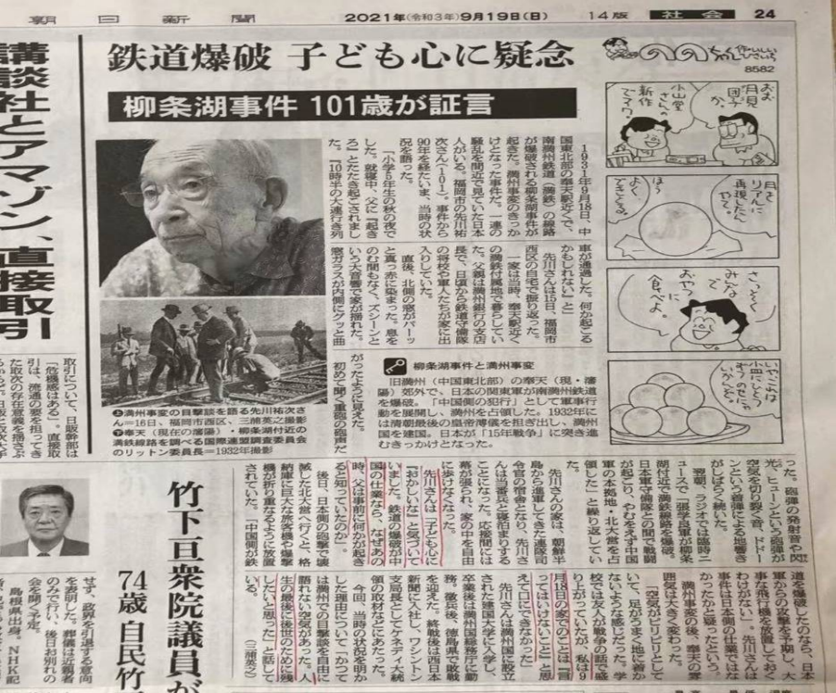
附件：先川祐次的真實報導

圖片來源：https://ishare.ifeng.com/c/s/v002ZagXIFZox_oKCB5iHH7K6Bd0v8otzkKqP7GNEGGVnss__

